Escritorio remoto en Ubuntu
El Escritorio remoto, como su propio nombre indica, nos permite visualizar (e incluso controlar) el escritorio de otro equipo desde el nuestro.

Lo que tenemos que hacer es seguir una serie de pasos los cuales son los más sencillos y fáciles de realizar y son los siguientes y como ejemplo lo vamos a realizar como pc1 y pc2.
1º. Vamos a Sistema - Preferencias - Escritorio remoto:
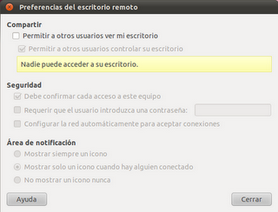
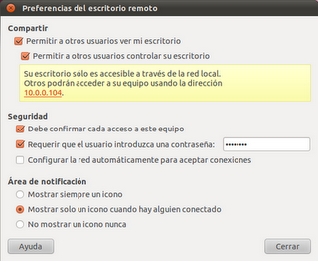
2º. En la imagen anterior comprobamos que el escritorio remoto esta desactivado así que procedemos a activarlo:
Marcamos Permitir a otros usuarios ver mi escritorio y, como queremos un control total, marcamos también Permitir a otros usuarios controlar su escritorio.
Como medida de seguridad, seleccionamos Requerir que el usuario introduzca una contraseña y la escribimos.
Podéis ver que se nos muestra la IP (10.0.0.104) que debemos utilizar desde PC1, para conectarnos a este equipo:

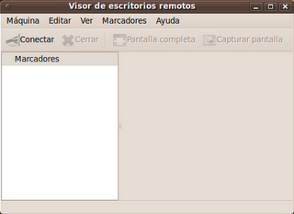
3º. Nos vamos a PC1 y abrimos el Visor de escritorios remotos (Aplicaciones - Internet - Visor de escritorios remotos):
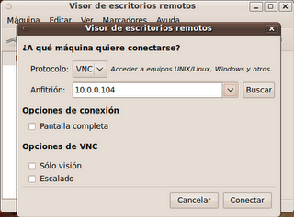
4º. Hacemos clic en Conectar, seleccionamos el protocolo VNC, introducimos la IP de PC2 (10.0.0.104) y pulsamos el botón Conectar:
5º. Como habíamos establecido una contraseña para el acceso remoto a PC2, ahora se nos requiere que la introduzcamos:
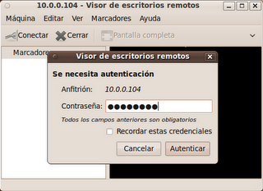

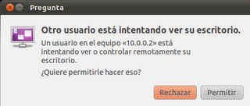
6º. Ya estamos conectados a PC2 pero, ¿por qué se ve así de mal?:
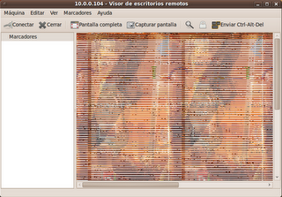
7º. Si nos ponemos ante el escritorio de PC2 descubrimos el "problema". Como podéis observar en la segunda imagen de esta entrada, habíamos dejado activada la opción Debe confirmar cada acceso a este equipo, y eso es precisamente lo que tenemos que hacer; debemos Permitir que PC1 se conecte:

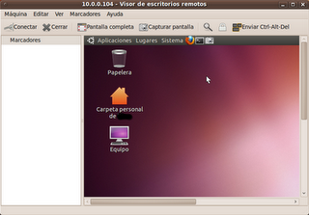
8º.Ahora ya podemos visualizar y controlar el equipo remoto:

Sólo es hacer clic en Pantalla completa para conseguir todo el realismo posible.

CONCLUSIÓN
En esta practica aprendí como usar escritorio remoto pero desde Ubuntu y fue mucho mas enterante por que tiene más interfaz además de que es muy sencillo establecer el escritorio remoto y una ventaja que tiene es que cuando estás en la pantalla de la otra máquina no se cierra sesión y esta te permite ver lo que el otro compañero está haciendo pero por medio de escritorio remoto.

